Новые конструкции усиления многопустотных железобетонных плит

П.А. Сербиновский¹, А.В. Сербиновский¹ , Д.Р. Маилян²
¹ОАО - институт "Ростовский Промстройниипроект"
²Ростовский государственный строительный университет
Аннотация: Приведены новые варианты усиления железобетонных многопустотных плит. Сущность предлагаемых решений заключается в установке стержня в паз, располагающийся ниже пустоты плиты. Рассмотрены области рационального использования, а также конструкция и технология изготовления данных вариантов усиления.
Ключевые слова: усиление строительных конструкций, реконструкция, безопасная эксплуатация, многопустотная железобетонная плита, нормальное сечение.
Наряду с новым строительством в настоящее время активно выполняют реконструкцию и капитальный ремонт существующих зданий. Данные работы производятся, как для устранения дефектов строительных конструкций, так и для перепрофилирования зданий, которое вызывает увеличение нагрузок, действующих на перекрытия. Поэтому всё большую актуальность получают вопросы, связанные с усилением строительных конструкций [1-9]. Так как усиливаемые здания в большинстве случаях построены в 60-80-ых годах 20 века, стоит уделить особое внимание сборным железобетонным конструкциям, как основным конструкциям, используемым в то время. Наиболее часто применяемыми конструкциями перекрытия и покрытия в жилых и общественных зданиях того времени были сборные железобетонные многопустотные плиты (панели).
В данной статье рассматриваются новые предлагаемые конструкции усиления железобетонных многопустотных панелей перекрытия.
Установка дополнительного арматурного стержня в пазы ниже пустоты плиты [10]
Плита усиливается стержнями, которые устанавливаются в пазы, расположенные ниже пустот плиты. Анкеровка этих стержней осуществляется на бетон с помощью концевых анкеров, располагаемых в отверстиях. При этом ширина отверстия В_{h} значительно больше ширины паза В_{gr} (Рис 1.).
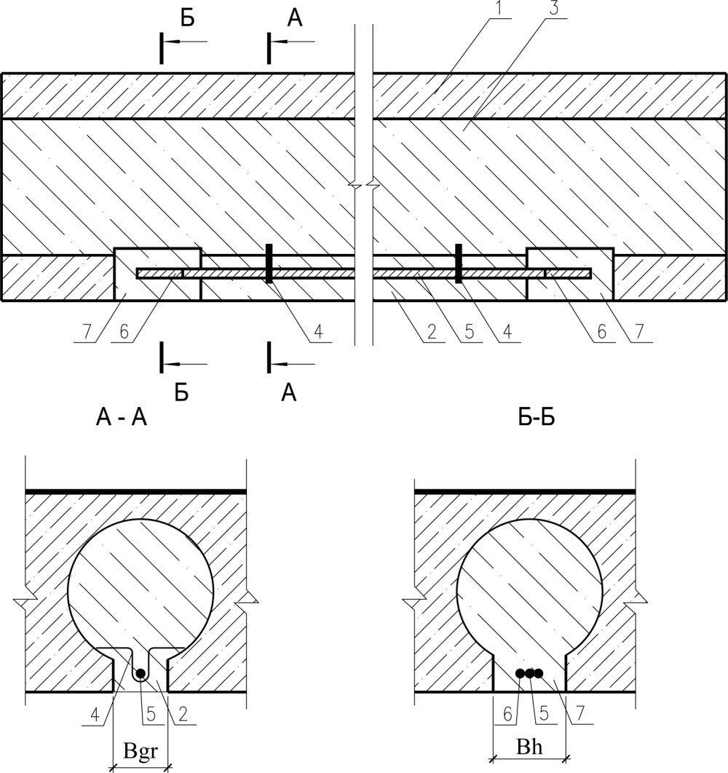
1 - усиливаемая плита; 2 - пазы; 3 - пустоты; 4 - фиксаторы; 5 - дополнительная арматура; 6 - анкер; 7 - отверстие для размещения анкеров
Рис. 1 - Установка стержня в пазы ниже пустоты
Для выполнения данной конструкции в усиливаемой плите прорезаются пазы для установки дополнительной арматуры и отверстия для установки в них концевых анкеров. К дополнительной арматуре привариваются концевые анкера. Арматура устанавливается в проектное положение при помощи фиксаторов, закрепляемых на нижней поверхности пустоты. Устанавливается опалубка и производится бетонирование конструкции. При отсутствии доступа к плите сверху бетонирование может производиться снизу с помощью бетононасоса через отверстия, оставленные в опалубке. Если доступ к верхней поверхности плиты возможен, то бетонирование удобнее производить сверху через прорубленные в верхней полке плиты отверстия, пробиваемые на определенном расстоянии от сечения с наибольшим моментом.
Предлагаемая конструкция обладает рядом преимуществ по сравнению с большинством конструкций усиления [9]. Она позволяет усиливать любые железобетонные многопустотные плиты перекрытия, доступ к которым сверху, со стороны сжатой зоны, невозможен, в том числе в зданиях с совмещенной кровлей. При таком усилении не происходит повреждение целостности рабочей и конструктивной арматуры плит. Также существенным плюсом является отсутствие повреждений бетона сжатой зоны, особенно в сечениях с наибольшим моментом, что невозможно при стандартном варианте усилении плит сверху.
Вместе с тем, следует отметить, что в данном решении наблюдается некоторое увеличение собственного веса из-за бетонирования пустот.
Установка дополнительного арматурного стержня в пазы ниже пустоты, со смещением стержня к нижней грани плиты [11]
Предлагаемая конструкция является развитием предыдущего варианта усиления. Отличается от нее тем, что плечо внутренней пары сил увеличивается за счет смещения дополнительного арматурного стержня к нижней грани плиты. Это позволяет увеличить несущую способность плиты при том же расходе дополнительной арматуры (Рис. 2). При этом образуется выступ из нижней плоскости плиты высотой:
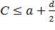 ,
где С - высота выступа (расстояние между нижней гранью плиты и нижней гранью выступа); - величина защитного слоя бетона дополнительной арматуры (выбирается по СП 63.13330.2012 "Бетонные и железобетонные конструкции. Основные положения"): - диаметр дополнительной арматуры.
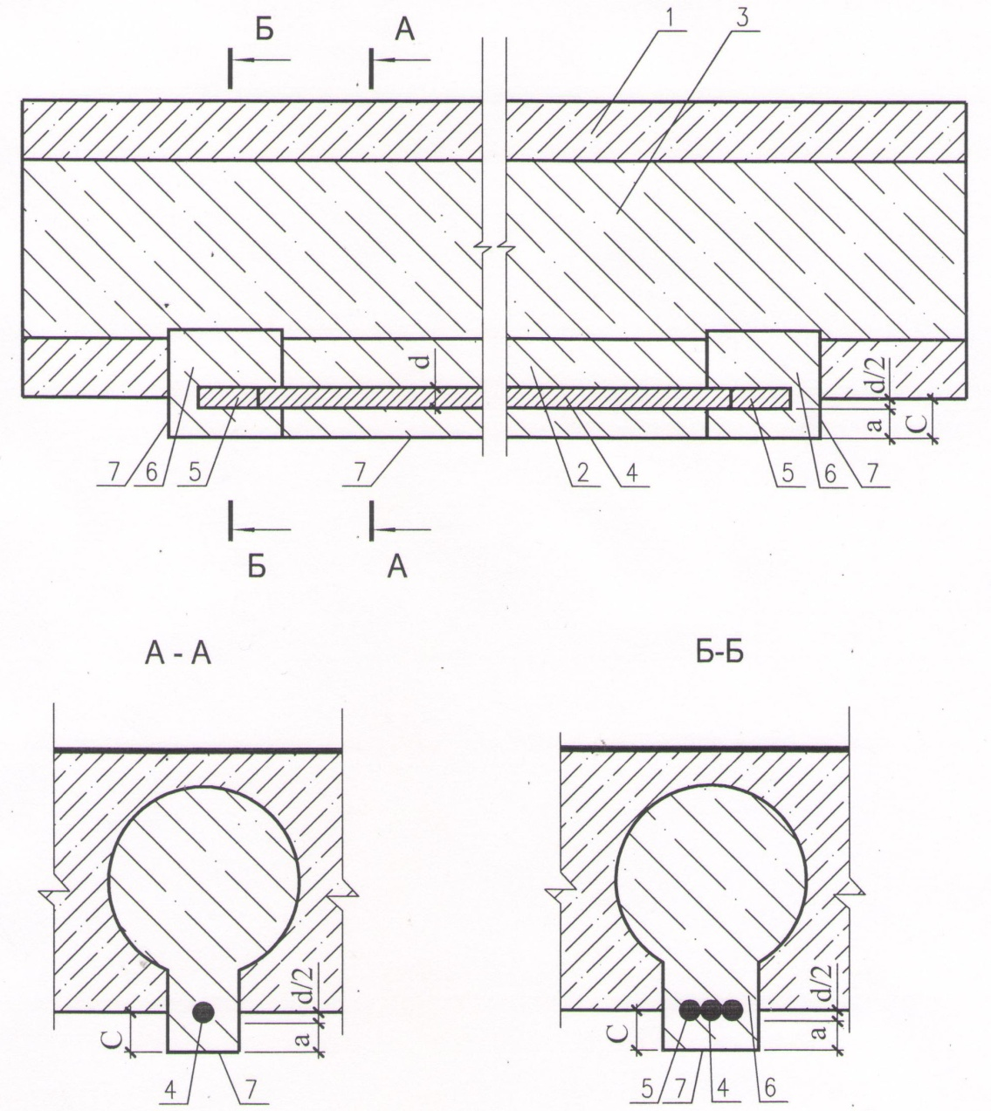
1 - усиливаемая плита; 2 - пазы; 3 - пустоты; 4 - дополнительная арматура; 5 - анкер; 6 - отверстие для размещения анкеров; 7 - выступы
Рис. 2 - Установка стержня в пазы ниже пустоты со смещением стержня к нижней грани плиты
Отметим, что при использовании данной конструкции появляется необходимость организации подвесного потолка.
Конструкция выполняется аналогично предыдущей, с тем отличием, что опалубка организуется таким образом, что при бетонировании выполняется выступ.
Конструкция была внедрена при усилении плит ПК8.58.12 (по серии ИИ 04) двух зданий АБК отделочной фабрики в г. Шахты. При обследовании у них были зафиксированы продольные трещины на уровне рабочей арматуры с шириной раскрытия до 3,5мм, которые свидетельствовали о недостаточно надежном сцеплении арматуры с бетоном и возможном выключении данных стержней из работы. При этом арматурные стержни были повреждены коррозией. Площадь арматурных стержней уменьшилась на 10-20%.
Установка стержня в пазы ниже пустоты, анкеровка которого осуществляется с помощью шпонок [12]
Плита усиливается стержнями, установленными в пазы, располагающиеся ниже пустот плиты, анкеровка которых осуществляется на бетон плиты при помощи концевых анкеров, замоноличенных в шпонках (Рис. 3).
Для выполнения данной конструкции в усиливаемой плите пробиваются пазы и отверстия. К дополнительной арматуре привариваются концевые анкера. Арматура устанавливается в проектное положение. Устанавливается опалубка, производится бетонирование шпонок. Если доступ к верхней поверхности плиты возможен, то бетонирование шпонок удобнее производить сверху через просверленные в верхней полке плиты отверстия. При отсутствии доступа к плите сверху бетонирование может производиться снизу с помощью бетононасоса через отверстия, оставленные в опалубке.
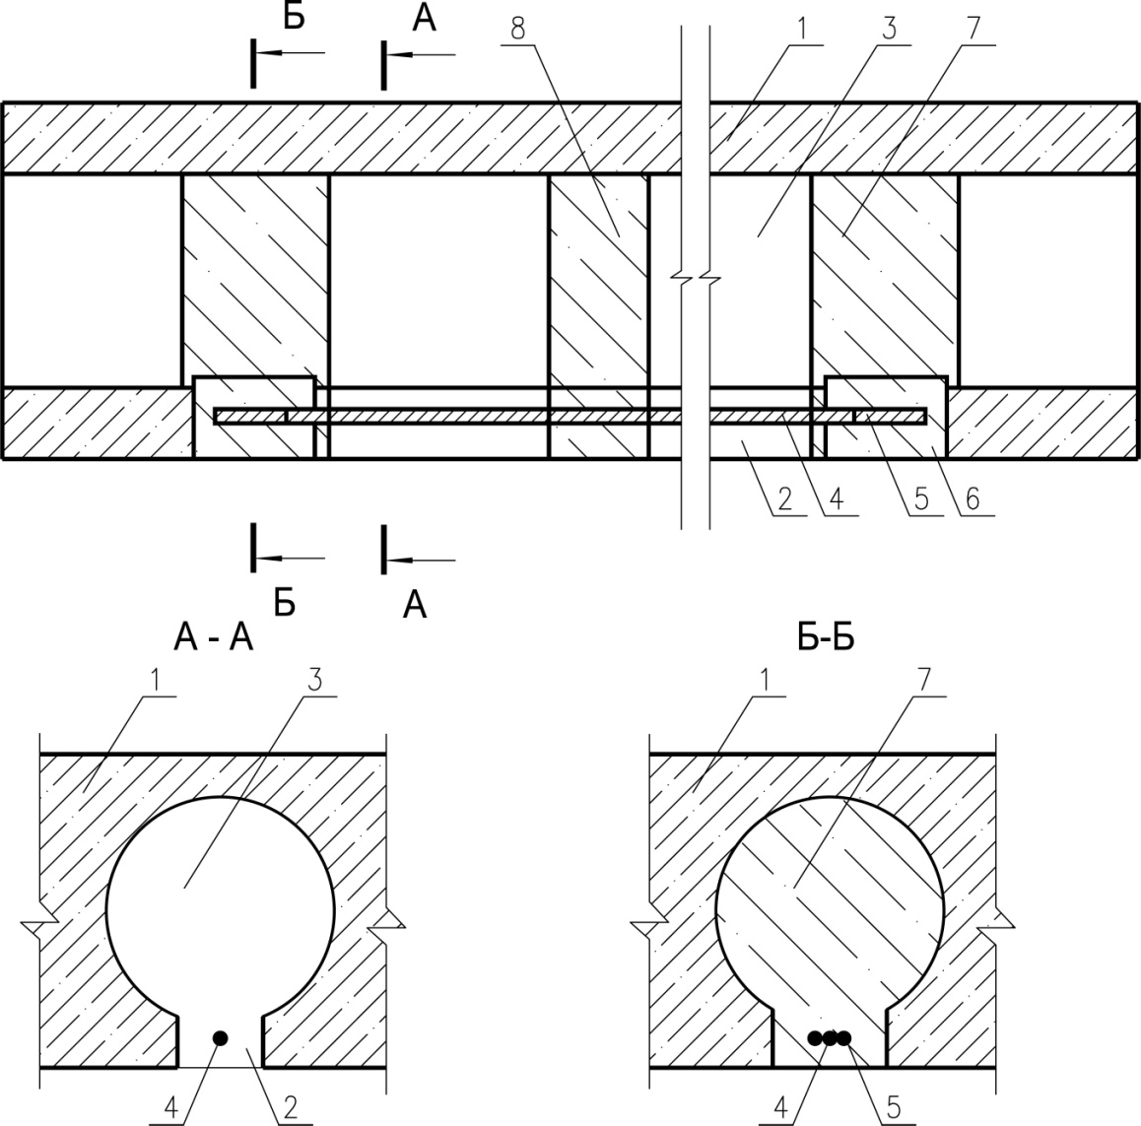
1 - усиливаемая плита; 2 - пазы; 3 - пустоты; 4 - дополнительная арматура; 5 - анкер; 6 - отверстие для размещения анкеров; 7 - шпонки для замоноличивания концевых анкеров; 8 - шпонки, располагающиеся по длине плиты (устанавливаются по необходимости)
Рис. 3 - Установка стержня в пазы ниже пустоты, анкеровка которого осуществляется с помощью шпонок
Предлагаемая конструкция обладает всеми преимуществами ранее приведенных вариантов. При этом она обладает существенно меньшим весом, за счет того что вместо полного бетонирования пустоты, выполняется бетонирование только шпонок. Однако данная конструкция требует тщательного подхода к защите дополнительной арматуры усиления от коррозии, так как арматура не защищена бетоном. Для этого могут быть использованы различные лакокрасочные составы. Также эта конструкция обладает низкой огнестойкостью, что также требует специальных мер по защите.
Приведенные в статье конструкции усиления многопустотных панелей рекомендуются к применению при реконструкции, усилении и капитальном ремонте. Они удовлетворяют всем требованиям, предъявляемым к разрабатываемым техническим решениям, а именно: надежного восстановления или увеличение несущей способности конструкций, требованиям промбезопасности, минимизации стоимости, трудоемкости и продолжительности работ по усилению конструкций, использования наиболее доступных материалов, возможности продолжения эксплуатации здания в период производства работ и т.д.
Литература
- Шагин A.Л., Бондаренко Ю.В., Гончаренко Д.Ф., Гончаров В.Б. Реконструкция зданий и сооружений. М.: Высш. шк., 1991. 352 с.
- Матвеев Е.П., Мешечек В.В. Технические решения по усилению и теплозащите конструкций жилых и общественных зданий. М.: Старая Басманная, 1998. 209 с.
- Рекомендации по усилению и ремонту строительных конструкций инженерных сооружений. М.: ЦНИИпромзданий. 1997. 167 с.
- United States Patent 5,894,003. Lockwood April 13, 1999. Method of strengthening an existing reinforced concrete member. Current International Class: E04G 23/02 (20060101). Inventors: Lockwood; William D. (Dayton, OH).
- Польской П.П., Маилян Д.Р. Композитные материалы - как основа эффективности в строительстве и реконструкции зданий и сооружений // Инженерный вестник Дона, 2012, №4 (часть 2) URL: ivdon.ru/magazine/archive/n4p2y2012/1307.
- United States Patent 6,811,861. Bank, et al. November 2, 2004. Structural reinforcement using composite strips. Current International Class: E04G 23/02 (20060101). Inventors: Bank; Lawrence C. (Madison, WI), Lamanna; Anthony J. (Madison, WI).
- Мальганов А.И., Плевков В.С., Полищук А.И. Восстановление и усиление строительных конструкций аварийных и реконструируемых зданий (Атлас схем и чертежей). Томск: Томский межотраслевой ЦНТИ, 1990. 316с.
- Голышев А.Б., Кривошеев П.И., Козелецкий П.М. и др. Усиление несущих железобетонных конструкций производственных зданий и просадочных оснований. Киев: Логос, 2004. 219 с.
- Сербиновский А.В., Пиневич С.С, Сербиновский П.А., Песоцкий Е.А. Достоинства и недостатки различных вариантов усиления многопустотных железобетонных плит. // Инженерный вестник Дона, 2015, №1 URL: ivdon.ru/ru/magazine/archive/n1y2015/2752.
- Пат. 147226 Российская Федерация, МПК E04G 23/02. Конструкция усиления железобетонной многопустотной плиты перекрытия / Маилян Д.Р., Дедух Д.А., Сербиновский П.А.; заявитель и патентообладатель Маилян Д.Р., Дедух Д.А., Сербиновский П.А, федеральное государственное бюджетное образовательное учреждение высшего профессионального образования "Ростовский государственный строительный университет, РГСУ. № 201425755 заявл. 25.06.2014; опубл. 29.09.2014, Бюл. № 30.
- Пат. 153650 Российская Федерация, МПК E04G 23/02. Конструкция усиления многопустотной плиты / Маилян Д.Р., Сербиновский П.А.; заявитель и патентообладатель Маилян Д.Р., Сербиновский П.А, федеральное государственное бюджетное образовательное учреждение высшего профессионального образования "Ростовский государственный строительный университет, РГСУ. № 2015106150 заявл. 12.01.2015 ; опубл. 27.07.2015, Бюл. № 21.
- Пат. 154148 Российская Федерация, МПК E04G 23/02. Конструкция усиления железобетонной многопустотной плиты перекрытия / Маилян Д.Р., Сербиновский П.А.; заявитель и патентообладатель Маилян Д.Р., Сербиновский П.А, федеральное государственное бюджетное образовательное учреждение высшего профессионального образования "Ростовский государственный строительный университет, РГСУ. № 2015100987 заявл. 20.07.2015; опубл. 20.08.2015, Бюл. № 23.
References
- Shagin A.L., Bondarenko Yu.V., Goncharenko D.F., Goncharov V.B. Rekonstruktsiya zdaniy i sooruzheniy [Reconstruction of buildings and constructions]. M.: Vyssh. shk., 1991. 352 p.
- Matveev E.P., Meshechek V.V. Tekhnicheskie resheniya po usileniyu i teplozashchite konstruktsiy zhilykh i obshchestvennykh zdaniy [Technical solutions for strengthening and heat shield design of residential and public buildings]. M.: Staraya Basmannaya, 1998. 209 p.
- Rekomendatsii po usileniyu i remontu stroitel'nykh konstruktsiy inzhenernykh sooruzheniy [Recommendations for strengthening and repair of building structures engineering structures]. M.: TsNIIpromzdaniy. 1997. 167 p.
- United States Patent 5,894,003. Lockwood April 13, 1999. Method of strengthening an existing reinforced concrete member. Current International Class: E04G 23/02 (20060101). Inventors: Lockwood; William D. (Dayton, OH).
- Pol'skoy P.P., Mailyan D.R. Inženernyj vestnik Dona (Rus), 2012, №4 (part 2) URL: ivdon.ru/magazine/archive/n4p2y2012/1307.
- United States Patent 6,811,861. Bank, et al. November 2, 2004. Structural reinforcement using composite strips. Current International Class: E04G 23/02 (20060101). Inventors: Bank; Lawrence C. (Madison, WI), Lamanna; Anthony J. (Madison, WI).
- Mal'ganov A.I., Plevkov V.S., Polishchuk A.I. Vosstanovlenie i usilenie stroitel'nykh konstruktsiy avariynykh i rekonstruiruemykh zdaniy (Atlas skhem i chertezhey) [Restoration and strengthening of building structures damaged and reconstructed buildings (Atlas diagrams and drawings)]. Tomsk: Tomskiy mezhotraslevoy TsNTI, 1990. 316р.
- Golyshev A.B., Krivosheev P.I.., Kozeleckiy P.M. etc. Usilenie nesuschih zhelezobetonnyh konstrukciy proizvodstvennyh zdaniy i prosadochnyh osnovaniy.[Reinforcement of load-bearing concrete structures industrial buildings and subsidence of foundations] Kiev: Logos, 2004. 219 с.
- Serbinovskiy A.V., Pinevich S.S., Serbinovskiy P.A., Pesotskiy E.A. 2015, Inženernyj vestnik Dona (Rus), №1 URL: ivdon.ru/ru/magazine/archive/n1y2015/2752.
- Patent (RU) 147226, Current International Class: E04G 23/02. Design of strengthening reinforced concrete hollow core slabs Mailyan D.R., Deduh D.A., Serbinovskiy P.A.; applicant and patentee Mailyan D.R., Deduh D.A., Serbinovskiy P.A., Rostov civil engineering university, RGSU. Аppl. No 201425755, 25.06.2014; Publ. 29.09.2014, Bul. № 30.
- Patent (RU) 153650, Current International Class: E04G 23/02. Design of strengthening of hollow core slabs. Mailyan D.R., Serbinovskiy P.A.; applicant and patentee Mailyan D.R., Serbinovskiy P.A., Rostov Civil Engineering University, RGSU. Аppl. No 2015106150, 12.01.2015; Publ. 27.07.2015, Bul. № 21.
- Patent (RU) 154148, Current International Class: E04G 23/02. Design of strengthening reinforced concrete hollow core slabs. Mailyan D.R., Serbinovskiy P.A.; applicant and patentee Mailyan D.R., Serbinovskiy P.A., Rostov Civil Engineering University, RGSU. Аppl. No 2015100987, 20.07.2015; Publ. 20.08.2015, Bul. № 23.

